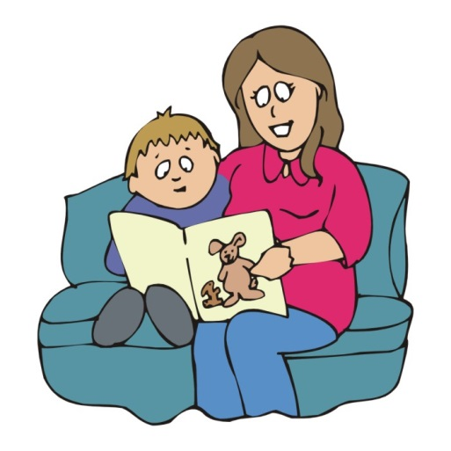 НЕВЫСКАЗАННЫЕ
МЫСЛИ НАШИХ ДЕТЕЙ
- Не балуйте меня, вы меня этим портите. Вовсе необязательно предоставлять мне все, что я запрашиваю. Я просто испытываю вас.
- Будьте последовательны. Твердо придерживайтесь определенных правил в общении со мной. Познакомьте меня с этими правилами, иначе я сбиваюсь с толку.
- Не создавайте ситуаций, когда я чувствую себя младше, чем на самом деле. Я становлюсь беспомощным, «плаксой» и «нытиком»
- Не делайте для меня и за меня то, что я в состоянии сделать сам. Иначе я могу использовать вас в качестве прислуги.
- Не обращайте слишком много внимания на мои маленькие недомогания. если мое плохое самочувствие будет слишком волновать вас, я захочу болеть чаще.
- Не применяйте силу в отношениях со мной. Это приучит меня к тому, что считаться нужно только с силой. Мне больше нравится сотрудничать с вами.
- Не заставляйте меня чувствовать, что я ни на что не годен, когда я ошибаюсь. Я учусь на своём опыте – не защищайте меня от последствий собственных ошибок.
- Не придирайтесь ко мне и не ворчите, иначе я вынужден защищаться, притворяясь глухим. Я учусь, подражая примерам, а не в ответ на критику.
- Не требуйте от меня объяснений, зачем я это сделал. Я иногда и сам не знаю, почему поступаю так, а не иначе.
- Не подвергайте слишком большому испытанию мою честность. Ложь рождается из страха.
- Не пытайтесь от меня отделаться, когда я задаю «неудобные» вопросы. Иначе я буду искать информацию где-то «на стороне».
- Не пытайтесь казаться совершенными и непогрешимыми. Ведь тогда у меня нет никаких шансов «дорасти» до вас.
- Не беспокойтесь, что мы проводим вместе слишком мало времени. Гораздо важнее, КАК мы его проводим.
- Не обнаруживайте слишком большого беспокойства по поводу моих страхов и опасений иначе я буду бояться ещё больше. Покажите мне, что такое мужество.
- Я не могу успешно развиваться без понимания и одобрения. Но похвала, даже честно заслуженная, все же иногда забывается, а нагоняй, кажется, - никогда.
- Не расстраивайтесь слишком сильно, когда я говорю «Я вас ненавижу». Я просто хочу, чтобы вы пожалели о том, как поступили со мной.
- Относитесь ко мне так же, как вы относитесь к своим друзьям, тогда я тоже стану вашим другом.
- И самое главное: я вас так сильно люблю! Пожалуйста. Ответьте мне любовью.

